**Тема 8. Организация телекоммуникационных систем. Телекоммуникационные**

**протоколы. Методы уплотнения при передаче цифровых сигналов (SDH,**

**DWDM). Мультиплексоры.**

#### **SDH/PDH**

История развития сетей PDH ( Plesiochronous Digital Hierarchy) началось с того, что к середине 70-х стало понятно, что дальнейшее частотное уплотнение невозможно в одном физическом канале связи, оно ограничивается ПП кабеля, увеличением затухания, сложностью фильтров и усилителей, поэтому и начался переход к ЦСС.

В начале 80-х годов было разработано 3 таких системы (в Европе, Северной Америке и Японии). Несмотря на одинаковые принципы, в системах использовались различные коэффициенты мультиплексирования на разных уровнях иерархий. Описание стыков этих интерфейсов и уровней мультиплексирования дано в рекомендации G.703.

Суть технологии довольно проста – поток Е1 состоит из 32 ОЦК, каждый из которых имеет скорость 64 кбит/с, 2 из них – служебные, в которых передаются сигнализация, синхронизация. Объединение происходит за счет мультиплексора PDH (типичный мультиплексор НАТЕКС, Raisecom и прочие). Не вдаваясь в подробности, выглядит это так — приходящие биты в потоках сжимаются в число раз, кратное уровню потока на выходе и вставляются на определенные позиции, затем добавляется служебная информация более высокого потока.  
При мультиплексировании нескольких пользовательских потоков в мультиплексорах PDH применяется техника, называемая бит-стаффингом. К этой технике прибегают, когда скорость пользовательского потока оказывается несколько меньше, чем скорость объединенного потока — подобные проблемы могут возникать в сети, состоящей из большого количества мультиплексоров, несмотря на все усилия по централизованной синхронизации узлов сети (в природе нет ничего идеального, в том числе идеально синхронных узлов сети). В результате мультиплексор PDH периодически сталкивается с ситуацией, когда ему «не хватает» бита для представления в объединенном потоке того или иного пользовательского потока. В этом случае мультиплексор просто вставляет в объединенный поток бит-вставку и отмечает этот факт в служебных битах объединенного кадра. При демультиплексировании объединенного потока бит-вставка удаляется из пользовательского потока, который возвращается в исходное состояние. Техника бит-стаффинга применяется как в международной, так и в американской версиях PDH.  
Физический уровень технологии PDH поддерживает различные виды кабелей: витую пару, коаксиальный кабель, волоконно-оптический кабель. Основным вариантом абонентского доступа к каналам Т-1/Е-1 является кабель из двух витых пар с разъемами RJ-48.  
  
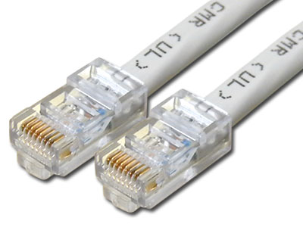  
  
Две пары требуются для организации дуплексного режима передачи данных со скоростью 1,544/2,048 Мбит/с. Для представления сигналов используются:  
  
в каналах Т-1 — биполярный потенциальный код B8ZS;  
в каналах Е-1 — биполярный потенциальный код HDB3.  
  
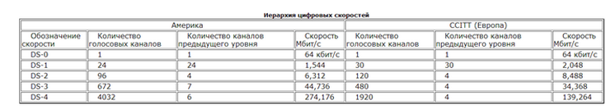  
  
Такая технология имеет ряд существенных недостатков:  
Одним из основных недостатков является сложность операций мультиплексирования и демультиплексирования пользовательских данных. Сам термин «плезиохронный», используемый для этой технологии, говорит о причине такого явления — отсутствии полной синхронности потоков данных при объединении низкоскоростных каналов в более высокоскоростные. Изначально асинхронный подход к передаче кадров породил вставку бита или нескольких бит синхронизации между кадрами. В результате для извлечения пользовательских данных из объединенного канала необходимо полностью демультиплексировать кадры этого объединенного канала. Например, если требуется получить данные одного абонентского канала 64 Кбит/с из кадров канала ТЗ, необходимо произвести демультиплексирование этих кадров до уровня кадров Т2, затем — до уровня кадров Т1, а затем демультиплексировать и сами кадры Т1.  
Другим существенным недостатком технологии PDH является отсутствие развитых встроенных процедур контроля и управления сетью. Служебные биты дают мало информации о состоянии канала, не позволяют его конфигурировать и т. п.  
Третий недостаток состоит в слишком низких по современным понятиям скоростях иерархии PDH. Волоконно-оптические кабели позволяют передавать данные со скоростями в несколько гигабит в секунду по одному волокну, что обеспечивает консолидацию в одном кабеле десятков тысяч пользовательских каналов, но это свойство технология PDH не реализует — ее иерархия скоростей заканчивается уровнем 139 Мбит/с.  
Поэтому следующим этапом развития стали сети SDH – полностью синхронные сети.  
Система SDH (Synchronous Digital Hierarchy) обеспечивает стандартные уровни информационных структур, то есть набор стандартных скоростей. Базовый уровень скорости — STM-1 155,52 Mбит/с. Цифровые скорости более высоких уровней определяются умножением скорости потока STM-1, соответственно, на 4, 16, 64 и т. д.: 622 Мбит/с (STM-4), 2,5 Гбит/с (STM-16), 10 Гбит/с (STM-64) и 40 Гбит/с (STM-256).  
Вся информация в системе SDH передается в контейнерах. Контейнер представляет собой структурированные данные, передаваемые в системе. Если система PDH генерирует трафик, который нужно передать по системе SDH, то данные PDH сначала структурируются в контейнеры, а затем к контейнеру добавляется заголовок и указатели, в результате образуется синхронный транспортный модуль STM-1. По сети контейнеры STM-1 передаются в системе SDH разных уровней (STM-n), но во всех случаях раз сформированный STM-1 может только складываться с другим транспортным модулем, т.е. имеет место мультиплексирование транспортных модулей.  
Еще одно важное понятие, непосредственно связанное с общим пониманием технологии SDH — это понятие виртуального контейнера VC.В результате добавления к контейнеру трактового(маршрутного) заголовка получается виртуальный контейнер. Виртуальные контейнеры находятся в идеологической и технологической связи с контейнерами, так что контейнеру C-12 соответствует виртуальный контейнер VC-12 (передача потока E1), C-3 — VC-3 (передача потока E3), C-4 — контейнер VC-4 (передача потока STM-1).  
Поскольку низкоскоростные сигналы PDH мультиплексируются в структуру фрейма высокоскоростных сигналов SDH посредством метода побайтового мультиплексирования, их расположение во фрейме высокоскоростного сигнала фиксировано и определено или, скажем, предсказуемо. Поэтому низкоскоростной сигнал SDH, например 155 Мбит/с (STM-1) может быть напрямую добавлен или выделен из высокоскоростного сигнала, например 2.5 Гбит/с (STM-16). Это упрощает процесс мультиплексирования и демультиплексирования сигнала и делает SDH иерархию особенно подходящей для высокоскоростных волоконно-оптических систем передачи, обладающих большой производительностью.

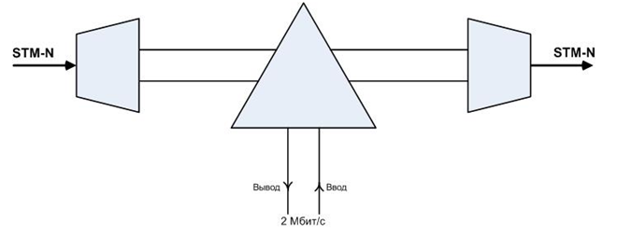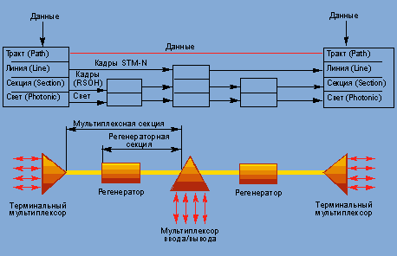  
  
  
  
Поскольку принят метод синхронного мультиплексирования и гибкого отображения структуры, низкоскоростные сигналы PDH (например, 2Мбит/с) также могут быть мультиплексированы в сигнал SDH (STM-N). Их расположение во фрейме STM-N также предсказуемо. Поэтому низкоскоростной трибутарный сигнал (вплоть до сигнала DS-0, то есть одного тайм-слота PDH, 64 kbps) может быть напрямую добавлен или извлечен из сигнала STM-N. Заметьте, что это не одно и то же с вышеописанным процессом добавления/выделения низкоскоростного сигнала SDH в/из высокоскоростного сигнала SDH. Здесь это относится к прямому добавлению/выделению низкоскоростного трибутарного сигнала такого как 2Мбит/с, 34Мбит/с и 140Мбит/с в/из сигнала SDH. Это устраняет необходимость использования большого количества оборудования мультиплексирования / демультиплексирования (взаимосвязанного), повышает надежность и уменьшает вероятность ухудшения качества сигнала, снижает стоимость, потребление мощности и сложность оборудования. Добавление/выделение услуг в дальнейшем упрощается.  
  
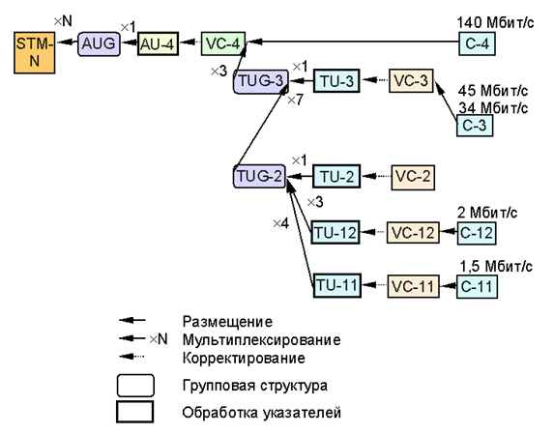

#### **Оптические сети и системы спектрального уплотнения каналов**

Спектральное уплотнение каналов (англ. Wavelength-division multiplexing, WDM, буквально мультиплексирование с разделением по длине волны) — технология, позволяющая одновременно передавать несколько информационных каналов по одному оптическому волокну на разных несущих частотах.  
  
Технология WDM позволяет существенно увеличить пропускную способность канала (к 2003 году достигнута скорость 10,72 Тбит/с, а к 2012 — 20 Тбит/с), причем она позволяет использовать уже проложенные волоконно-оптические линии. Благодаря WDM удается организовать двустороннюю многоканальную передачу трафика по одному волокну. Преимуществом DWDM-систем является возможность передачи высокоскоростного сигнала на сверхдальние расстояния без использования промежуточных пунктов (без регенерации сигнала и промежуточных усилителей)  
  
В простейшем случае каждый лазерный передатчик генерирует сигнал на определенной частоте из частотного плана. Все эти сигналы перед тем, как вводятся в оптическое волокно, объединяются мультиплексором (MUX). На приемном конце сигналы аналогично разделяются демультиплексором (DEMUX). Здесь, так же как и в SDH сетях, мультиплексор является ключевым элементом. Сигналы приходят на длинах волн оборудования клиента, а передача происходит на длинах соответствующих частотному плану ITU DWDM.  
  
Исторически первыми возникли двухволновые WDM-системы, работающие на центральных длинах волн из второго и третьего окон прозрачности кварцевого волокна (1310 и 1550 нм). Главным достоинством таких систем является то, что из-за большого спектрального разноса полностью отсутствует влияние каналов друг на друга. Этот способ позволяет либо удвоить скорость передачи по одному оптическому волокну, либо организовать дуплексную связь.  
  
Современные WDM-системы на основе стандартного частотного плана (ITU-T Rec. G.692) можно подразделить на три группы:  
  
Грубые WDM (Coarse WDM — CWDM) — системы с частотным разносом каналов не менее 200 ГГц, позволяющие мультиплексировать не более 18 каналов.  
(Используемые в настоящее время CWDM работают в полосе от 1270нм до 1610нм, промежуток между каналами 20нм (200Ghz), можно мультиплексировать 16 спектральных каналов)  
  
плотные WDM (Dense WDM — DWDM) — системы с разносом каналов не менее 100 ГГц, позволяющие мультиплексировать не более 40 каналов.  
высокоплотные WDM (High Dense WDM — HDWDM) — системы с разносом каналов 50 ГГц и менее, позволяющие мультиплексировать не менее 64 каналов.  
Частотный план для CWDM-систем определяется стандартом ITU G.694.2. Область применения технологии CWDM — городские сети с расстоянием до 50 км. Достоинством этого вида WDM систем является низкая (по сравнению с остальными типами) стоимость оборудования вследствие меньших требований к компонентам.  
  
Частотный план для DWDM-систем определяется стандартом ITU G.694.1. Область применения — магистральные сети. Этот вид WDM-систем предъявляет более высокие требования к компонентам, чем CWDM (ширина спектра источника излучения, температурная стабилизация источника и т. д.). Толчок к бурному развитию DWDM сетей дало появление недорогих и эффективных волоконных эрбиевых усилителей (EDFA), работающих в промежутке от 1525 до 1565 нм (третье окно прозрачности кварцевого волокна).

Так, что же такое DWDM?

DWDM (Dense Wavelength-Division Multiplexing) - это технология, использующая спектральное уплотнение для увеличения пропускной способности телекоммуникационных сетей. Она позволяет передавать несколько информационных каналов (отдельных световых волн) по одному оптическому волокну, увеличивая тем самым общую скорость передачи данных.

DWDM работает на основе разделения различных длин волн света (различных цветовых составляющих) для передачи различных информационных сигналов. Это разделение осуществляется с помощью специальных устройств, называемых мультиплексорами и демультиплексорами. В мультиплексорах несколько сигналов объединяются в один, а на другом конце сети они разделяются обратно.

Эта технология позволяет операторам связи увеличить пропускную способность сети, улучшить эффективность использования ресурсов и снизить затраты на инфраструктуру. DWDM используется в магистральных оптических сетях, городских и корпоративных сетях, а также в сетях доступа.

Приходят сигналы на длинах волн оборудования клиента, а передаются на длинах волн. соответствующих частотному плану Сектора по стандартизации телекоммуникаций Международного союза электросвязи (International Telecommunication Union - Telecommunication Standardization Sector - ITU-T). Преобразование волн осуществляется в транспондерах, а объединение оптических сигналов - в мультиплексоре. У каждой несущей имеются свой передатчик и приёмник, и сигналы могут передаваться в разных форматах.

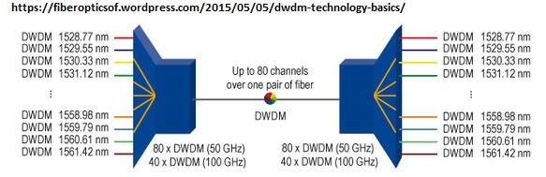

Как примерно выглядит типовой узел DWDM.

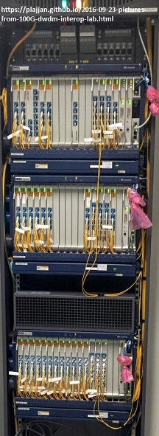

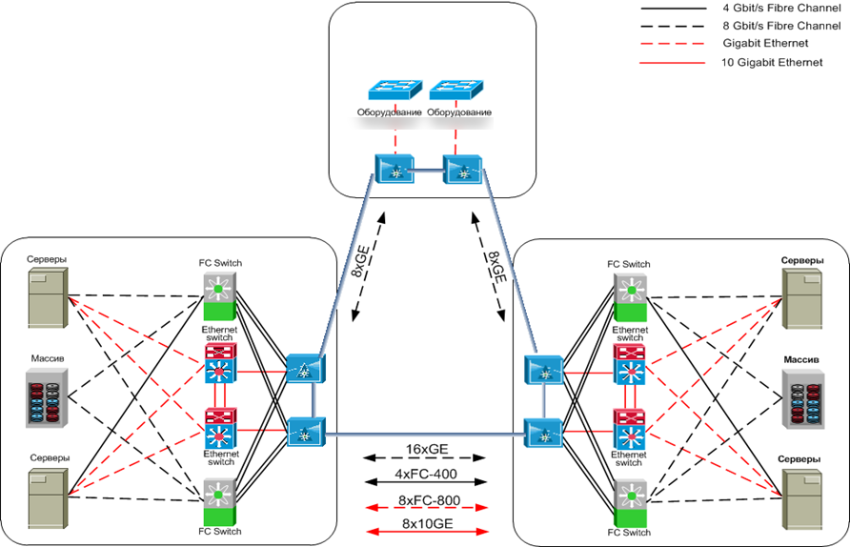

**карточка проекта**  
• Оборудование MSTP 15454E Cisco Systems  
• Три площадки (основной ЦОД, резервный ЦОД, операторская), расстояние 5-20 км  
• Топология сети – полноценное кольцо  
• Клиентские интерфейсы между ЦОДами – 10GE – 8 шт., FC-800 – 8 шт., FC-400 – 4 шт., GE – 16 шт.  
• Клиентские интерфейсы от каждого ЦОД до операторской площадки – FE/GE – 8 шт.  
• Используется защита клиентского сигнала — в случае одиночного разрыва кольца сигнал переключается на другое направление в течение 50 мс  
• Используются мультиплексоры на 40 каналов (длин волн)  
• Используются транспондерные платы — клиенты подключаются многомодовой оптикой или медью

### Библиография

[1] Трещиков В.Н., Листвин В.Н. DWDM-системы - Москва: ТЕХНОСФЕРА, 2023. - 420С.

[2] Коротко об МСЭ-Т. - <https://www.itu.int/ru/ITU-T/about/Pages/default.aspx> (дата обращения 08.09.2023)

[3] Рекоментации МСЭ-Т. - <https://www.itu.int/en/ITU-T/publications/Pages/recs.aspx>

[4] Как устроена сеть SDH. [Виктор Олифер](mailto:volifer@uni.ru) https://www.olifer.co.uk/articles/kakustSDH/kakustSDH.htm